**MÔ TẢ BÀI TOÁN HỌC MÁY**

**Thành viên nhóm:**

1. Nguyễn Cao Cường.

Mssv : 58131266

1. Trần Nhân Tố

Mssv: 58131391

1. Phan Thành Đạt

Mssv: 58131284

1. Lưu Văn Nổn

Mssv: ???

CHỦ ĐỀ : Quản lý Bãi Đỗ Xe Thông Minh Kết Hợp Xác Thực Qua Biển Số

1. **Tổng Quan Về Đề Tài**

Bãi giữ xe thông minh là gì?

Bãi giữ xe thông minh là hệ thống bãi giữ xe mà ở đó được trang bị những trang thiết bị, máy móc hiện đại để hỗ trợ công việc giữ xe nhằm giảm những thất thoát và bất cập ở mức thấp nhất.

Hiện nay, những thiết bị được dùng để hỗ trợ trong việc quản lý xe bao gồm: giám sát bằng camera, kiểm soát lưu lượng xe vào/ra bằng hệ thống thẻ từ, nhận diện biển số, bảng báo led điện tử, điều khiển barrier an ninh,…

Cấu tạo của bãi giữ xe thông minh

Đối với bất cứ một hệ thống quản lý bãi đỗ xe thông minh nào cũng bao gồm một các thiết bị điện tử và cơ khí liên kết với nhau thông qua các hình thức: cảm biến, mạng lan, công nghệ RFID… Giúp việc quản lý xe một cách tiện lợi, an toàn. Trong đó:

Thiết bị chính: Máy tính chuyên dụng chạy phần mềm quản lý, camera soi biển số và hình ảnh, đầu đọc thẻ thông minh và một licence phần mềm quản lý bãi giữ xe.

Thiết bị phụ trợ: Gờ giảm tốc, lan can, barrier tự động, cảm biến, vòng từ…được lựa chọn tùy theo địa hình và nhu cầu của chủ bãi xe.

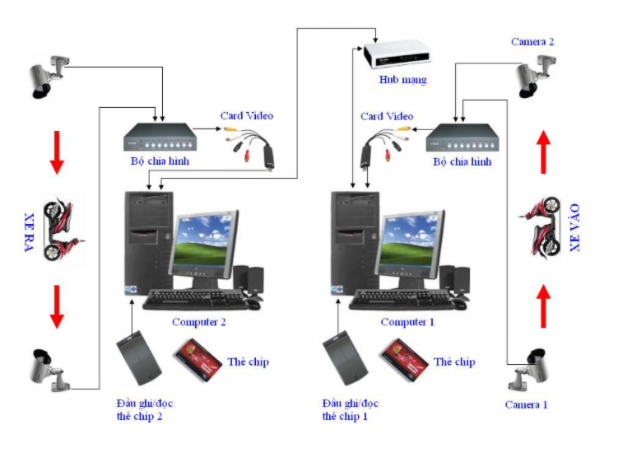

1. **Xử Lý**

Phần 1 : Experience E

Xe vào: Khách quẹt thẻ lấy hình ảnh biển số xe.

Xe ra: Khách quẹt thẻ để đối chiếu biển số xe.

Phần 2 : Task T

Xử lý thông tin xe vào:

* Đối với khách vãng lai: Lấy hình ảnh, biển số xe, thời gian xe vào để lưu trên dữ liệu đầu vào của máy chủ để xử lý.
* Đối với khách cố định: Lấy hình ảnh, biển số xe, thời gian xe vào để đổi chiếu với dữ liệu đã lưu trên máy chủ.

Xử lý thông tin xe ra:

* Lấy thông tin từ dữ liệu trên máy theo ID của thẻ đối chiếu với hình ảnh của biển số xe để xác thực xe.

Phần 3 : Performance ( P )

Xe vào:

* Đối với khách vãng lai: Hệ thống xác định thông tin xe vào, lưu ID mới vào hệ thống và Barrier sẽ tự động mở cho xe vào.
* Đối với khách cố định: Hệ thống xác định thông tin khách đã đăng ký nếu sai hệ thống sẽ đưa ra cảnh báo và các tùy chọn xử lý tiếp theo. Nếu thông tin đúng hệ thống sẽ lưu dữ liệu đầu vào và mở cửa cho xe vào.

Xe ra:

* Đối với khách vãng lai: Hệ thống xác định thông tin xe ra, thông tin đúng hệ thống sẽ in hóa đơn thanh toán cho khách, thông tin khách ra sẽ được cập nhật vào dữ liệu xe ra và Barrier sẽ mở cho xe ra.
* Đối với khách cố định: Khách quẹt thẻ lấy thông tin xe ra, hệ thống xác thực với thông tin xe vào nếu sai hệ thống sẽ đưa ra cảnh báo và các tùy chọn xử lý tiếp theo. Nếu thông tin đúng hệ thống sẽ cập nhật dữ liệu xe ra và barrier sẽ mở cho xe ra.